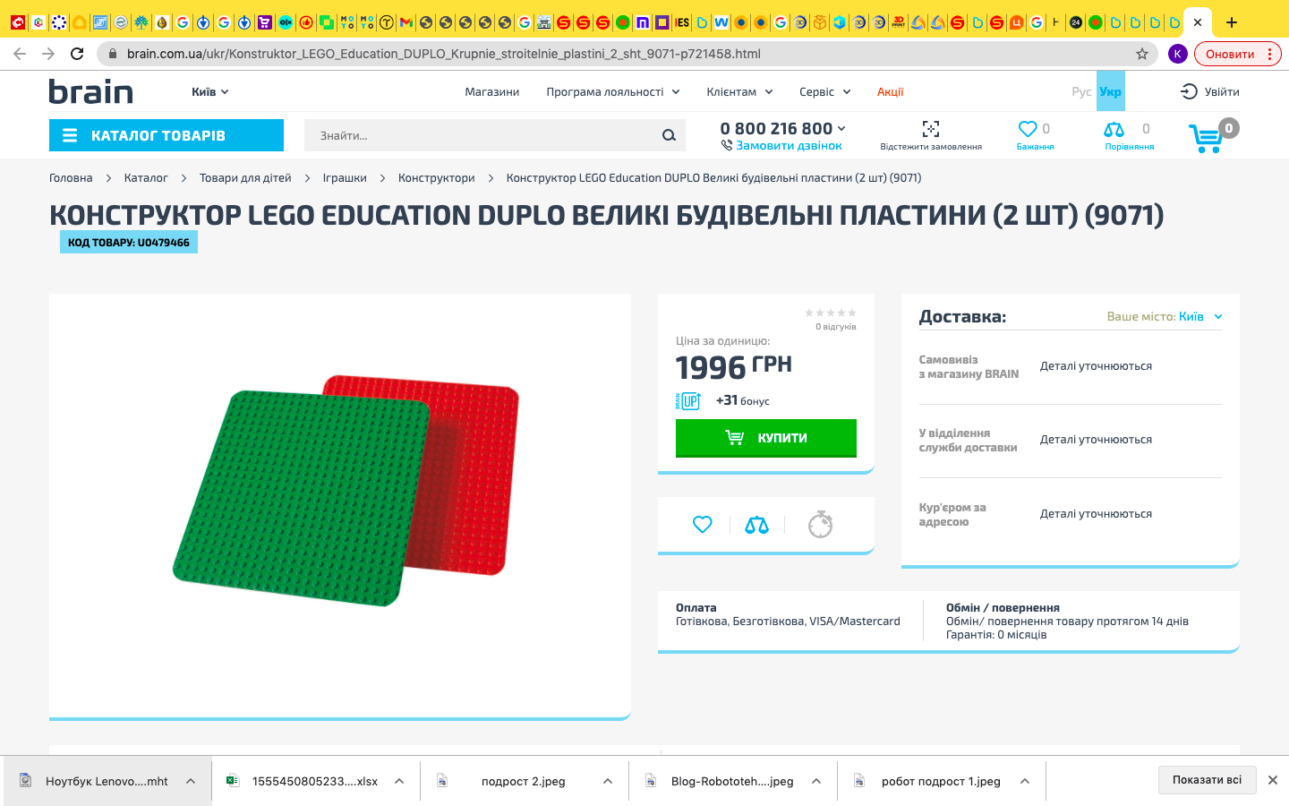

Дві великі платформи 38 х 38 см для будівництва - червона і зелена - забезпечують відмінний процес навчання через гру. Можуть використовуватися з будь-якими базовими наборами LEGO DUPLO

